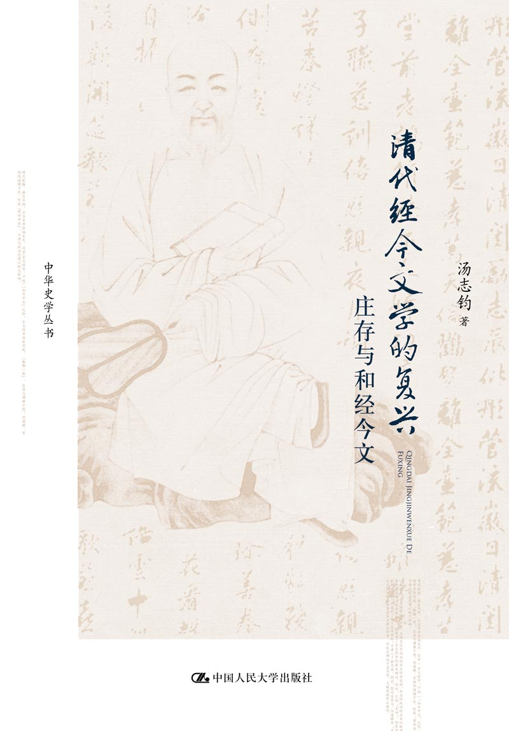
书名：清代经今文学的复兴：庄存与和经今文（中华史学丛书）
书号：978-7-300-19392-2
著者：汤志钧
责任编辑：李文
成品：160*230页数：263
纸张：70克玉龙胶
装帧：平装
出版时间：2015-08-21
定价：39.00元
出版社：中国人民大学出版社

- 本书卖点
  - 中华史学丛书系列最新作品，作者为著名历史学家汤志均先生。
  - 不仅收录《清代经今文学的复兴》 专题著述和《庄存与年谱》，还附录了历代相关笔记和论文，是学者研究清代经今文学的重要参考资料。

◆ 读者定位
1、史学研究者
2、历史爱好者

- 作者简介
汤志钧，1924年生，江苏常州人，著名历史学家。曾任上海社会科学院历史研究所研究员、副所长、硕士生导师，华中师范大学历史研究所、华东师范大学史学研究所教授，台湾东海大学客座教授、中国经学史博士生导师、中国近代史硕士生导师。
著有《近代经学与政治》、《经学史论集》、《戊戌变法史论丛》、《戊戌变法史》、《戊戌变法人物传稿》（上、下）、《康有为与戊戌变法》、《康有为传》、《章太炎传》、《梁启超其人其书》、《乘桴新获》、《戊戌时期的学会和报刊》、《鳞爪集》、《庄存与年谱》、《汤志钧史学论文集》，以及日文版《近代中国的革命思想与日本》等。编有《章太炎年谱长编》（上、下）、《康有为政论集》（上、下）、《章太炎政论集》（上、下）等。

- 内容简介
康有为是戊戌变法的领袖，是“先进的中国人”，这是人所共知的。但他的变法思想源自《公羊》，后自《春秋》，论者却较少。本书就清代今文经学的复兴和发展，以至由“家学”到“显学”，进行了必要的求索，对庄存与、刘逢禄而龚自珍、魏源以至康有为、梁启超进行了认真的探讨。

◆ 简要目录
庄存与年谱
序
凡例
卷一年谱
卷二味经
卷三流风
卷四碑传
引用、参考要目
附录一
庄存与和汉学、宋学
庄存与的尊《春秋》、崇《公羊》
庄存与和《春秋正辞》
庄存与和和珅
附录二
庄、刘和龚、魏
龚自珍与经今文
魏源的“变易”思想和《诗》、《书》古微
重论康有为与今古文问题
附录三
从“家学”到“显学”
家世·治学·撰述
◆ 上架建议
历史

书摘
前言
清代经今文学是在江南古城常州“复兴”的。
清代经今文学的创始人是庄存与(1719—1788年)，在清代中叶，以一甲第二授翰林院编修，历任湖北、湖南、浙江等省主考官、学政，内阁学士兼礼部侍郎，著有《春秋正辞》、《春秋要指》、《尚书既见》等，汇为《味经斋遗书》。
庄存与治学不拘汉、宋，讲求“微言大义”。他的外孙刘逢禄发挥外家“庄氏之学”，由《公羊》延伸到《诗》、《书》。龚自珍、魏源从其学，以为刘逢禄是“由董生《春秋》以窥六艺条贯，由六艺以求圣人统纪，旁搜远绍，温故知新，任重道远，死而后已，虽盛业未究，可不谓明允笃志君子哉?”魏源：《刘礼部遗书序》，见《魏源集》，242~243页，北京，中华书局，1976。
随着外敌的入侵，清朝的衰落，甲午战争的失败，《马关条约》的签订，康有为发动“公车上书”，利用今文“微言”，推动变法维新，清代经今文学由“家学”而“显学”，地点也就不限于常州了。
本书除将《清代经今文学的复兴》专题论述和《庄存与年谱》编入外，并将历年有关笔记和论文作为附录，辑为是书。由于我是常州人，母亲又是庄氏后裔，故将《家世·治学·撰述》赘于书后。

